EDITORIAL
Dernière ligne droite pour notre saison chorale. Un mois de juin bien chargé avec trois prestations au programme.
Après quelques inquiétudes en mai, je pense que nous avons su donner le coup de collier nécessaire pour que ces prestations soient de bonne facture.
Pour être certain qu’il en soit ainsi, quelques derniers conseils :
Restons concentrés, dès l’échauffement et, bien sûr, pendant les concerts. Si un petit quelque chose de moins bien se produit, on ne baisse pas les bras et on se motive à nouveau.
Garder toujours au moins un œil fixé sur le chef pour suivre les nuances demandées.
Bien écouter la note de départ de chaque chant et ne pas hésiter à la redemander si besoin est.
Profitez des mesures à vide pour prendre le tempo et respirer calmement mais profondément.
Souriez et pensez à vous faire plaisir collectivement.
Une ombre au tableau pour cette fin de saison, le fait de ne pas avoir Isabelle avec nous sur scène. Raison de plus pour donner le meilleur de nous même.
Contrairement à l’an dernier, nous avons pu participer à plusieurs prestations sur l’ensemble de l’année. C’est un véritable moteur qui nous a permis de progresser.
Je tiens tout particulièrement à mettre en avant le fait que nous avons travaillé onze chants nouveaux cette année, tous présentés en concert. Nous présenterons pour le concert du 11 juin trois chants nouveaux, un chanté une fois en concert et deux que nous n’avions pas chanté depuis deux ans. De quoi éviter la saturation du public sur un répertoire trop entendu.
Il est déjà presque temps de songer à la saison prochaine.
Une des préoccupations majeures sera de nous renforcer pour continuer à progresser.
Il est nécessaire d’élargir les pupitres Alti et surtout Ténor où l’effectif est un peu trop juste.
L’arrivée de nouvelles sopranes et également à envisager car, hélas d’une part, Nadine quitte définitivement Nantes et d’autre part, certaines partitions sont trop aiguës pour quelques voix qui devront peut être penser à chanter en Alti.
L’idéal, pour œuvrer vers la pérennité de cette chorale, serait de pouvoir recruter des nouveaux venus, dans la quarantaine par exemple, qui pourraient ainsi s’inscrire dans la durée.
Rendez-vous donc pour accueillir ces nouvelles têtes le jeudi 9 septembre 2011 à partir de 20 H 15.
LES ECHOS DU BUREAU
Le bureau se réunit le jeudi 10 juin à 19 H 00. Il vous fera un rapide compte rendu en cours de répétition, notamment pour l’organisation de la soirée du 24 juin.
Le bureau sera soumis à renouvellement en début de saison prochaine, notamment du fait du départ de Nadine.
Le bureau
LE CALENDRIER des ACTIVITES
Pour le mois de juin 2010, voici les certitudes :
- Mardi 1er juin 2010: Séance supplémentaire en vue des concerts avec en particulier la dernière étape pour dompter « Les lionnes »;
- Jeudi 3 juin 2010 : Finitions sur tous les chants au programme du concert.
- Jeudi 10 juin 2010 : Répétition générale du concert.
- Vendredi 11 juin 2010 : Concert à 20 H 30 à la Salle Festive Nantes Nord. Rendez vous sur place à 18 H 30 pour échauffement et mise en place ;
- Jeudi 17 juin 2010 : Répétition pour préparer les prestations du week-end
- Samedi 19 juin 2010 : Aubade pour les 80 ans de la Saint Médard de Doulon à la Salle Festive Nantes Nord. Rendez-vous sur place à 18 H 30.
- Dimanche 20 juin 2010 : Fête de la Musique à la Maison de Quartier de Doulon. Rendez vous pour échauffement sur place à 17 H 30.
- Jeudi 24 juin 2010 : Dernière répétition de la saison. Celle-ci sera assurée par le bureau avec au programme concerto pour mâchoires et gosiers.
LES CONCERTS
Rappel des dates de concert :
- Vendredi 11 juin 2010
Douzièmes rencontres chorales à l’invitation des VOIX DU NORD et en compagnie de la Chorale de l’Amicale des Marsauderies, à 20 h 30, dans la grande la salle festive de Nantes nord. Le rendez-vous sur place est prévu à 18 H 30 (pour tous ceux qui le peuvent) pour pouvoir faire seuls un raccord dans la salle (nous chanterons en premier) puis ensuite les chants communs.
- Et puis, le week-end des 19 et 20 juin 2010 :
D’une part dans le cadre des 80 ans de la ST MEDARD DE DOULON, nous interviendrons à l’occasion du dîner dansant du 19/06/2010 vers 18 h 45, puis vers 19 h 45 jusqu'à 20 h 00
Pour la fête de la musique, il est prévu que nous chantions à 18 H entre « Les chants de coton » et « Pass’ moi l’sol ». Rendez vous sur place à 17 H 30 pour un échauffement avant mise en place.
Pour l’an prochain, notez déjà sur vos agendas les dates du 19 décembre 2010 et 15 mai 2011.
LE SITE ET LE FORUM
A PORTEE DE VOIX
Toujours accessibles à l’adresse qui suit : http://aporteedevoix.servhome.org/ pour le site et à partir de la partie privée pour le forum
Le calendrier des activités de la chorale pour le mois de juin 2010 va être mis en ligne.
Les fichiers des nouveaux chants sont disponibles en mp3, kar et texte.
Si votre voisin(e) de pupitre n’a pas Internet, n’hésitez pas à lui imprimer les pages qui peuvent lui être utiles.
Mon projet de nouvelle présentation du site est au repos actuellement par manque de temps. J’espère pouvoir proposer un nouveau design et de nouvelles fonctionnalités au cours de l’été de façon à avoir un site pleinement opérationnel à la rentrée prochaine.
Sur le forum vous pouvez retrouver les costumes de scène pour les hommes.
L’atelier couture s’occupera de vous Mesdames pendant l’été.
QUOI DE NEUF A LA ST MEDARD
En visitant régulièrement le site, vous découvrirez toutes les activités des différentes sections :
http://www.saintmedard-nantes.fr/
2010 = Année du 80ème anniversaire de l'association.
SAMEDI 19 JUIN 2010
Le matin à partir de 11 h 00 aura lieu la cérémonie officielle dans la salle Roger CORBARD (Salle Tennis de Table) avec la projection d'un film sur les activités de l'association en 2010 et aussi la présentation probable d'un projet d'équipements à l'horizon 2015 pour l'ensemble de l'association.
L'après midi, grâce à l'investissement des éducateurs salariés du club, des animations seront organisées sur le site de la SMD à caractère familial et festif.
En soirée, le programme suivant vous est proposé à la Salle Festive de NANTES NORD (près du cimetière paysager) 73 Avenue du Bout des Landes 44300 NANTES :
- 18 h 30 : Apéritif avec aubade de la chorale A portée de voix
- 19 h 00 : Remerciements à quelques bénévoles
- 20 h 00 : repas avec des animations faites par Simon PELE (joueur de TT) mais aussi artiste comique au NANTES COMEDY CLUB.
- 22 h 00 : soirée dansante avec un DJ

Un verre et des vers
J’ai choisi un poème de Verlaine pour mon départ et fait un ajout à la sauce bretonne :
Il Pleure dans mon Cœur
Comme il pleut sur la ville ;
Quelle est cette langueur
Qui pénètre mon coeur ?

Ô bruit doux de la pluie
Par terre et sur les toits !
Pour un coeur qui s'ennuie,
Ô le chant de la pluie !

Il pleure sans raison
Dans ce coeur qui s'écoeure.
Quoi ! Nulle trahison ?...
Ce deuil est sans raison.

C'est bien la pire peine
De ne savoir pourquoi
Sans amour et sans haine
Mon coeur a tant de peine !

En fait pour tout vous avouer,
Je vais bientôt vous quitter
Pour une autre région.
Et le bonheur que vous m’avez apporté
Restera dans ma mémoire à jamais gravé

Merci de votre bonne humeur
Merci pour votre chaleur
Ce poème est dédié à ma chorale
Qui une fois encore ne m’a apporté que du bonheur

Bon vent et longue vie à tous au sein de la chorale

NADINE

Aussi pour fêter mon départ, je vous invite le 24 juin autour d’une table pour un petit apéro.
***
*
C’est toujours à regret qu’un chef de chœur se sépare d’une ou d’un choriste.
Ton départ étant lié aux nécessités conjuguées de la vie de couple et des obligations professionnelles, il est facile à comprendre et plus aisé à accepter.
Je pense pouvoir m’exprimer au nom de tous en écrivant que nous allons cependant regretter ton sourire et ta bonne humeur, mais aussi le sérieux avec lequel tu as partagé notre activité.
Je crois qu’on peut aussi vous remercier Benoît et toi pour votre disponibilité à chacune des manifestations que nous avons organisées.
Nous te confions donc une dernière mission : faire le maximum pour trouver une chorale dans ta nouvelle région vannetaise, d’abord pour garder le plaisir de chanter, puis ensuite pour organiser un échange entre celle-ci et A PORTEE DE VOIX.
Bon vent La Schtroumpfette !
La rubrique SUDOKU
Solutions :
Première grille difficulté moyenne du n°18
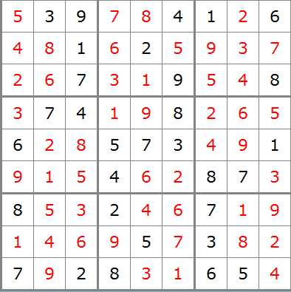
Deuxième grille difficulté moyenne du n°18
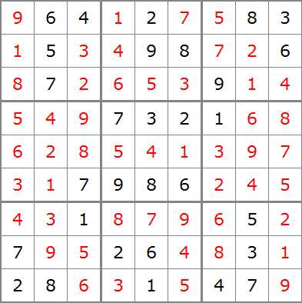
La grille plus difficile du n°18
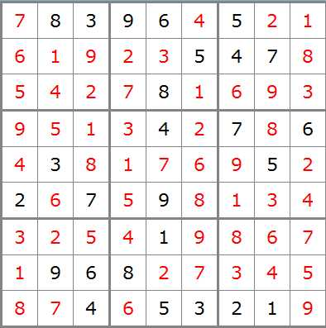

Et pour ce numéro :
Une première grille de difficulté moyenne :
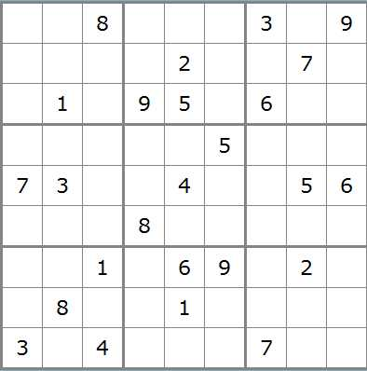
Une deuxième grille de difficulté moyenne :
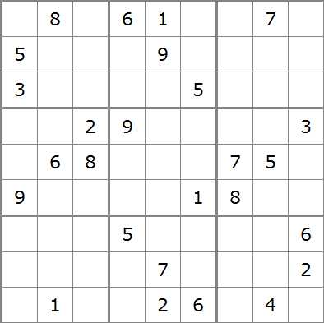
Une grille plus difficile :
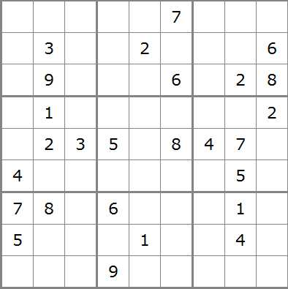

Vous aurez les solutions le mois prochain.

